实验二 逻辑运算和分支结构
- 实验目的
通过本实验，使学生了解C语言的分支结构程序设计的方法及语法规则的正确使用。
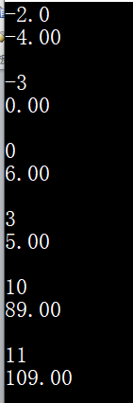
- 实验要求
  - 学会正确使用逻辑运算符和逻辑表达式。
  - 熟练掌握if语句和switch语句。
  - 利用if语句和switch语句编写分支结构的C语言程序。
- 实验内容
运用分支结构独立编写应用程序，上机调试并写出实验报告。
- 编写C程序，计算并输出下面分段函数的值（x值由键盘输入）。
x²+x-6 x<0
y= x²-5x+6 0≤x<10且x≠3
x²-x-1 其他
运行程序并分别输入以下测试数据，验证程序的正确性
- 除-3.0以外的任意负数
- -3.0
- 0.0
- 3.0
- 5.0
- 10.0
- 11.0
【输入输出要求】
输入一个实数（x的值）
输出一个实数（y的值）, 保留两位小数
输入样例：
0
输出样例
6.00

（2）从键盘输入一个三位正整数，首先分离出该正整数中的每一位数字，用分离出的数字组成一个最大三位数和一个最小三位数，并显示输出。例如，若输入的三位正整数为315，组成的最大数为531，最小数为135， 则输出531 135
如果输入的数不是三位数字， 输出Wrong

【输入：】 一个三位数
【输出：】 两个数， 数与数用一个空格分隔， 最大数在前
输入样例1：
315
输出样例1：
531 135

输入样例2：
12
输出样例2：
Wrong

（3）编程实现一个简单计算器功能，能够计算表达式：data1 op data2，其中op为运算符+、-、*、/。
具体要求：
输入：data1 op data2， 数和运算符没有空格分隔，例如 3*5↙
输出：
- 若输入的数据不合法，则输出Wrong1
- 输入运算符不合法， 则输出Wrong2
- 如果除数为0，则输出Wrong0
- 若有计算结果， 输出一个数， 保留小数两位

输入样例1：
2+3↙
输出样例1：
5.00

输入样例2：
a+b↙
输出样例2：
Wrong1

输入样例3：
12&23↙
输出样例3：
Wrong2

输入样例4：
12/0↙
输出样例4：
Wrong0

补充题：
1. 写一个程序， 输入一个浮点数，该数值表示商品的单价， 输出用元角分表示的价格。
例如：输入12.56 ，则输出 12元5角6分；输入0.56 ，则输出 0元5角6分；输入12.5 ，则输出 12元5角0分；

2. 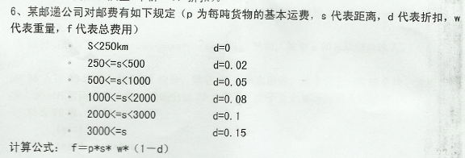

3.
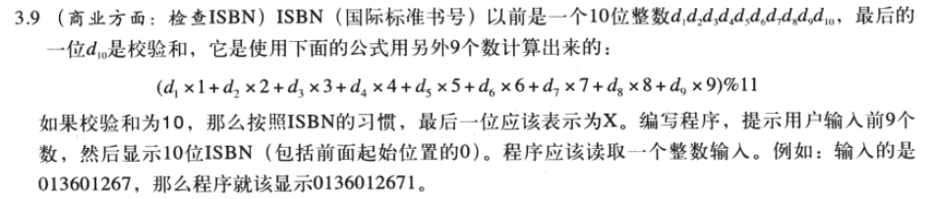

4. 计算进位次数。 输入两个三位整数，将这两个数进行相加， 输出相加过程中的进位次数。 例如输入123 456 ，则输出0； 126 456 ，则输出1；

5. 从键盘上输入20个数，计算其中质数的和。

